ФЕДЕРАЛЬНОЕ АГЕНТСТВО ЖЕЛЕЗНОДОРОЖНОГО ТРАНСПОРТА
Федеральное государственное бюджетное образовательное учреждение высшего профессионального образования
«Петербургский государственный университет путей сообщения
Императора Александра I»
(ФГБОУ ВПО ПГУПС)

Кафедра «Водоснабжение, водоотведение и гидравлика»

РАБОЧАЯ ПРОГРАММА
дисциплины
«СИСТЕМЫ ИНЖЕНЕРНО-ТЕХНИЧЕСКОГО ОБЕСПЕЧЕНИЯ» (Б1.В.ОД.17)
для направления
38.03.01 «Экономика»
по профилю «Экономика предприятий и организаций (строительство)»

Форма обучения – очная, заочная

Санкт-Петербург
2016

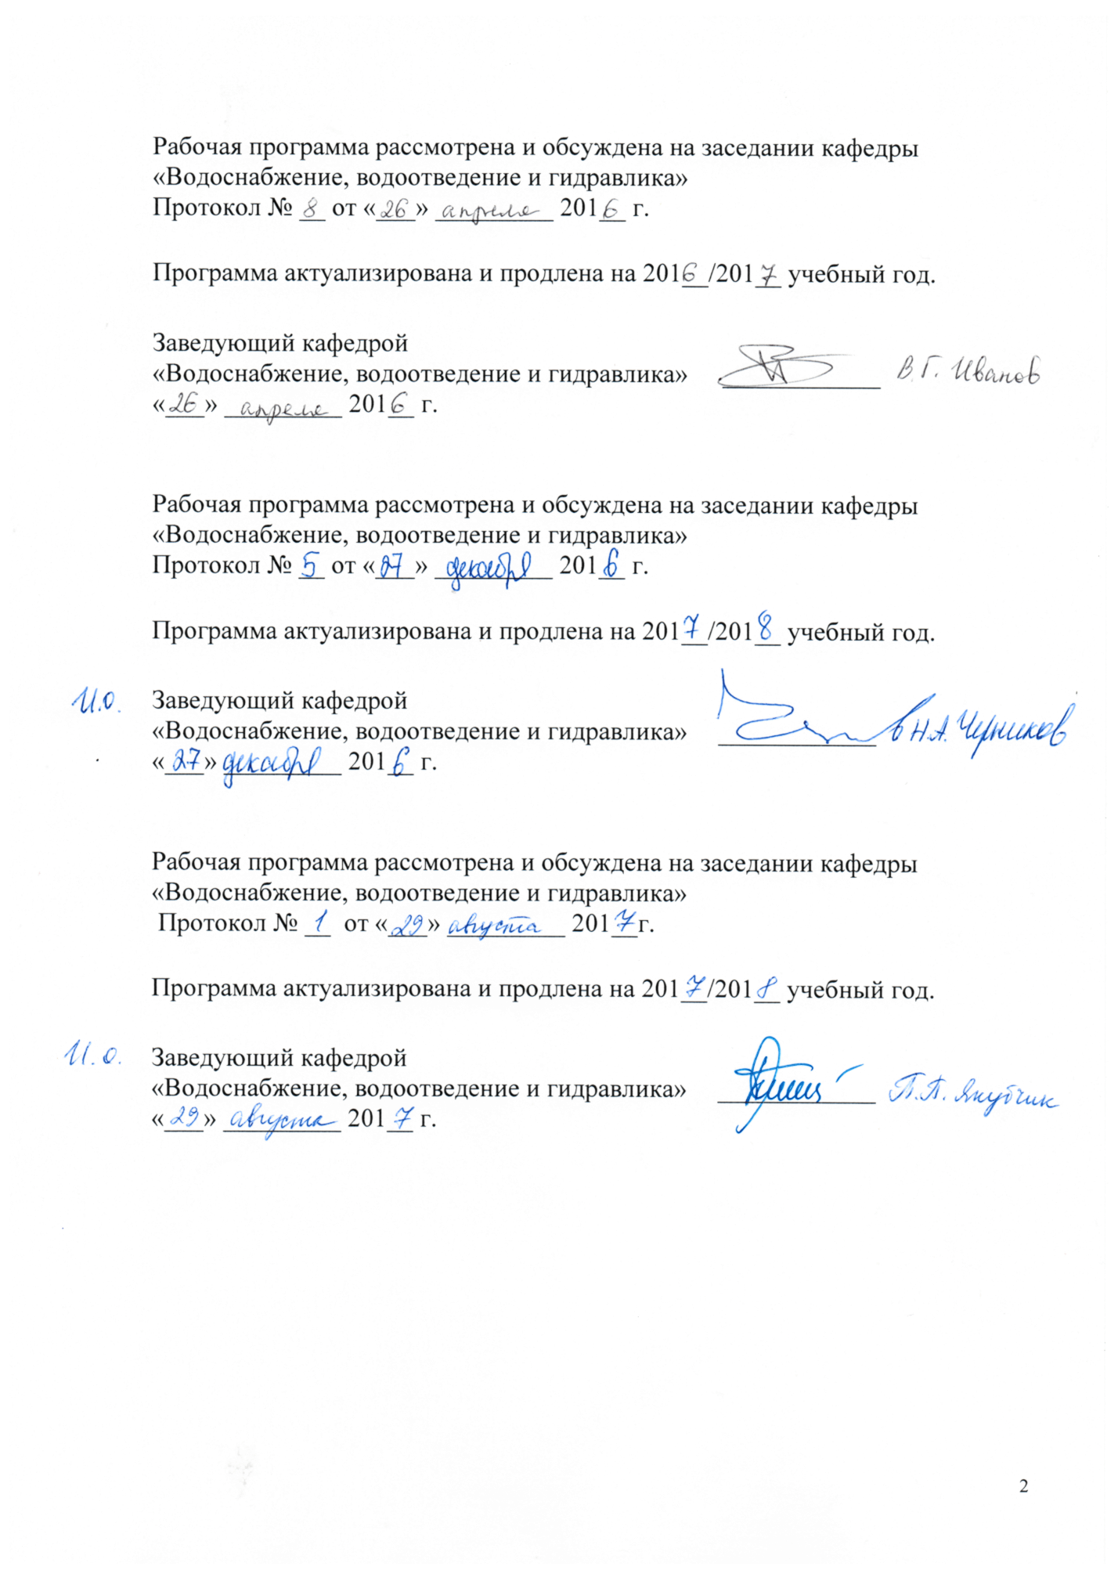Рабочая программа рассмотрена и обсуждена на заседании кафедры
«Водоснабжение, водоотведение и гидравлика»
Протокол № __ от «___» _________ 201 г.

Программа актуализирована и продлена на 201 /201 учебный год (приложение).

Заведующий кафедрой  «Водоснабжение, водоотведение и гидравлика» | ____________
«___» _________ 201 г.

Рабочая программа рассмотрена и обсуждена на заседании кафедры
«Водоснабжение, водоотведение и гидравлика»
Протокол № __ от «___» _________ 201 г.

Программа актуализирована и продлена на 201 /201 учебный год (приложение).

Заведующий кафедрой  «Водоснабжение, водоотведение и гидравлика» | ____________
«___» _________ 201 г.

Рабочая программа рассмотрена и обсуждена на заседании кафедры
«Водоснабжение, водоотведение и гидравлика»
Протокол № __ от «___» _________ 201 г.

Программа актуализирована и продлена на 201 /201 учебный год (приложение).

Заведующий кафедрой  «Водоснабжение, водоотведение и гидравлика» | ____________
«___» _________ 201 г.

1. Цели и задачи дисциплины

Рабочая программа составлена в соответствии с ФГОС ВО, утвержденным «12» ноября 2015 г., приказ № 1327 по направлению 38.03.01 «Экономика», по дисциплине «Системы инженерно-технического обеспечения».
Целью изучения дисциплины является подготовка бакалавров в области систем инженерно-технического обеспечения поселений, гражданских, общественных и производственных зданий, позволяющая выполнять технико-экономический анализ деятельности предприятий и технико-экономическое обоснование проектных и инженерных решений в сфере инженерно-технического обеспечения.
Для достижения поставленной цели решаются следующие задачи:
- подготовка исходных данных для проведения расчетов экономических показателей, характеризующих деятельность хозяйствующих субъектов в области систем инженерно-технического обеспечения;
- проведение расчетов экономических показателей с учетом действующих нормативно-правовой базы;
- поиск информации по полученному заданию, сбор и анализ данных, необходимых для проведения конкретных экономических расчетов в области систем инженерно-технического обеспечения;
- обработка массивов технических и экономических данных в соответствии с поставленной задачей в области систем инженерно-технического обеспечения, анализ, оценка, интерпретация полученных результатов и обоснование выводов;
- построение стандартных теоретических и экономических моделей.

2. Перечень планируемых результатов обучения по дисциплине, соотнесенных с планируемыми результатами освоения основной профессиональной образовательной программы

Планируемыми результатами обучения по дисциплине являются: приобретение знаний, умений, навыков.
В результате освоения дисциплины обучающийся должен:
ЗНАТЬ:
- устройство систем внешнего и внутреннего инженерного обеспечения различного назначения
- взаимосвязи между техническими и технологическими параметрами систем внешнего и внутреннего инженерного обеспечения и затратами на их строительство, монтаж и эксплуатацию
УМЕТЬ:
- выполнять технико-экономическое сравнение вариантов систем внешнего и внутреннего инженерного обеспечения различного назначения.
ВЛАДЕТЬ:
- специальной терминологией и лексикой в области систем внешнего и внутреннего инженерного обеспечения различного назначения.
Приобретенные знания, умения, навыки, характеризующие формирование компетенций, осваиваемые в данной дисциплине, позволяют решать профессиональные задачи, приведенные в соответствующем перечне по видам профессиональной деятельности в п. 2.4 общей характеристики основной профессиональной образовательной программы (ОПОП).
Изучение дисциплины направлено на формирование следующих профессиональных компетенций (ПК), соответствующих виду профессиональной деятельности, на который ориентирована программа бакалавриата:
расчетно-экономическая деятельность:
- способность собрать и проанализировать исходные данные, необходимые для расчета экономических и социально-экономических показателей, характеризующих деятельность хозяйствующих субъектов (ПК-1);
- способность на основе типовых методик и действующей нормативно-правовой базы рассчитать экономические и социально-экономические показатели, характеризующие деятельность хозяйствующих субъектов (ПК-2);
- способность выполнять необходимые для составления экономических разделов планов расчеты, обосновывать их и представлять результаты работы в соответствии с принятыми в организации стандартами (ПК-3).
Область профессиональной деятельности обучающихся, освоивших данную дисциплину, приведена в п. 2.1 общей характеристики ОПОП.
Объекты профессиональной деятельности обучающихся, освоивших данную дисциплину, приведены в п. 2.2 общей характеристики ОПОП.

3. Место дисциплины в структуре основной профессиональной образовательной программы

Дисциплина «Системы инженерно-технического обеспечения» (Б1.В.ОД.17)
относится к вариативной части и является обязательной дисциплиной обучающегося.

4. Объем дисциплины и виды учебной работы

Для очной формы обучения:

Вид учебной работы | Всего часов | Семестр
 |  | 3
Контактная работа (по видам учебных занятий)  В том числе:  - лекции (Л)  - практические занятия (ПЗ)  - лабораторные работы (ЛР) | 36  18  18 | 36  18  18
Самостоятельная работа (СРС) (всего) | 72 | 72
Контроль | - | -
Форма контроля знаний | З | З
Общая трудоемкость: час / з.е. | 108/3 | 108/3

Для заочной формы обучения:

Вид учебной работы | Всего часов | Курс
 |  | 3
Контактная работа (по видам учебных занятий)  В том числе:  - лекции (Л)  - практические занятия (ПЗ)  - лабораторные работы (ЛР) | 8  4  4  - | 8  4  4  -
Самостоятельная работа (СРС) (всего) | 96 | 96
Контроль | 4 | 4
Форма контроля знаний | З | З
Общая трудоемкость: час / з.е. | 108/3 | 108/3

5. Содержание и структура дисциплины

5.1 Содержание дисциплины

№  п/п | Наименование раздела дисциплины | Содержание раздела
1 | 2 | 3
Модуль 1. Общие вопросы ИТО
1 | Роль и значение ИТО. | Понятие о системах инженерно-технического обеспечения (ИТО). Роль и значение. Внешние и внутренние системы ИТО. Общие сведения о системах электроснабжения, отопления и кондиционирования, газо- и электроснабжения.  Сети связи.  Общие принципы проектирования и эксплуатации сетевых систем
Модуль 2. Водоснабжение
2 | Введение. История развития. Общие положения. Системы и схемы . | Понятие о системе водоснабжения как комплексе сооружений для обеспечения потребителей водой. Санитарное, техническое и экономическое значение водоснабжения. Системы и схемы водоснабжения. Основные сооружения систем водоснабжения и их назначение. Удельное водопотребление  Санитарно – техническое оборудование зданий. Внутренний водопровод горячей и холодной воды
3 | Устройство водопроводных сетей | Виды водопроводных сетей и область их применения. Трассирование водопроводных сетей. Расчетные расходы на участках сети. Водопроводные трубы и способы их соединения. Выбор типа труб. Арматура и сооружения на водопроводной сети.
4 | Источники водоснабжения и водозаборные сооружения. Насосы и насосные станции | Поверхностные и подземные источники водоснабжения. Водозаборные сооружения из поверхностных источников. Водозаборные сооружения из подземных источников.  Классификация, устройство и принцип действия насосов. Насосно-силовая установка, ее основные параметры.
5 | Очистка природной воды | Основные показатели качества природной воды и требования, предъявляемые к качеству воды потребителями. Санитарно-гигиенические требования к качеству питьевой воды. Основные методы обработки воды. Технологические схемы осветления и обесцвечивания воды. Обеззараживание питьевых вод.
Модуль 3. Водоотведение
6 | Водоотведение. Общие положения. Системы и схемы водоотведения | Назначение водоотведения. Способы удаления стоков с территорий. Санитарное и экономическое значение систем водоотведения.  Сточные воды и их классификация. Основные элементы систем водоотведения.  Системы водоотведения. Схемы сетей водоотведения. Исходные данные для проектирования систем водоотведения. Нормы водоотведения.  Санитарно – техническое оборудование зданий.  Внутренняя канализация зданий, водотоки и мусороудоление
7 | Проектирование и расчет сетей водоотведения | Трассирование сетей водоотведения в населенных пунктах и на предприятиях. Определение расчетных расходов на участках сети. Нормативные требования. Конструирование сети водоотведения.
8 | Очистка сточных вод | Значение очистки сточных вод в комплексе мероприятий по охране природы. Состав и свойства сточных вод. Методы очистки сточных вод. Сооружения, применяемые для механической очистки сточных вод и обработки осадка. Биологическая очистка сточных вод и сооружения, применяемые для биологической очистки. Обеззараживание сточных вод.

5.2 Разделы дисциплины и виды занятий

Для очной формы обучения:

№ п/п | Наименование раздела дисциплины | Л | ПЗ | ЛР | СРС
1 | Роль и значение ИТО. | 1 | 1 | - | 9
2 | Введение. История развития. Общие положения. Системы и схемы . | 1 | 1 | - | 9
3 | Устройство водопроводных сетей | 4 | 4 | - | 9
4 | Источники водоснабжения и водозаборные сооружения. Насосы и насосные станции | 2 | 2 | - | 9
5 | Очистка природной воды | 2 | 2 | - | 9
6 | Водоотведение. Общие положения. Системы и схемы водоотведения | 4 | 4 | - | 9
7 | Проектирование и расчет сетей водоотведения | 2 | 2 | - | 9
8 | Очистка сточных вод | 2 | 2 | - | 9
Итого |  | 18 | 18 | - | 72

Для заочной формы обучения:

№ п/п | Наименование раздела дисциплины | Л | ПЗ | ЛР | СРС
1 | Роль и значение ИТО. | 0,5 | 0,5 | - | 15
2 | Введение. История развития. Общие положения. Системы и схемы . | 0,5 | 0,5 | - | 9
3 | Устройство водопроводных сетей | 0,5 | 0,5 | - | 18
4 | Источники водоснабжения и водозаборные сооружения. Насосы и насосные станции | 0,5 | 0,5 | - | 9
5 | Очистка природной воды | 0,5 | 0,5 | - | 9
6 | Водоотведение. Общие положения. Системы и схемы водоотведения | 0,5 | 0,5 | - | 18
7 | Проектирование и расчет сетей водоотведения | 0,5 | 0,5 | - | 9
8 | Очистка сточных вод | 0,5 | 0,5 | - | 9
Итого |  | 4 | 4 | - | 96

6. Перечень учебно-методического обеспечения для самостоятельной работы обучающихся по дисциплине
№  п/п | Наименование раздела | Перечень учебно-методического обеспечения
1 | Роль и значение ИТО. | Водоснабжение и водоотведение на жд. транспорте: Учебник / Под ред. проф. В.С. Дикаревского – 2-е изд. перераб. – М.: ГОУ «Учебно-методический центр по образованию на жд. транспорте, 2009. – 447с.
2 | Введение. История развития. Общие положения. Системы и схемы водоснабжения. | Водоснабжение и водоотведение на жд. транспорте: Учебник / Под ред. проф. В.С. Дикаревского – 2-е изд. перераб. – М.: ГОУ «Учебно-методический центр по образованию на жд. транспорте, 2009. – 447с.
3 | Устройство водопроводных сетей | Водоснабжение и водоотведение на жд. транспорте: Учебник / Под ред. проф. В.С. Дикаревского – 2-е изд. перераб. – М.: ГОУ «Учебно-методический центр по образованию на жд. транспорте, 2009. – 447с.
4 | Источники водоснабжения и водозаборные сооружения. Насосы и насосные станции | Водоснабжение и водоотведение на жд. транспорте: Учебник / Под ред. проф. В.С. Дикаревского – 2-е изд. перераб. – М.: ГОУ «Учебно-методический центр по образованию на жд. транспорте, 2009. – 447с.
5 | Очистка природной воды | Водоснабжение и водоотведение на жд. транспорте: Учебник / Под ред. проф. В.С. Дикаревского – 2-е изд. перераб. – М.: ГОУ «Учебно-методический центр по образованию на жд. транспорте, 2009. – 447с.
6 | Водоотведение. Общие положения. Системы и схемы водоотведения | Водоснабжение и водоотведение на жд. транспорте: Учебник / Под ред. проф. В.С. Дикаревского – 2-е изд. перераб. – М.: ГОУ «Учебно-методический центр по образованию на жд. транспорте, 2009. – 447с.
7 | Проектирование и расчет сетей водоотведения | Водоснабжение и водоотведение на жд. транспорте: Учебник / Под ред. проф. В.С. Дикаревского – 2-е изд. перераб. – М.: ГОУ «Учебно-методический центр по образованию на жд. транспорте, 2009. – 447с.
8 | Очистка сточных вод | Водоснабжение и водоотведение на жд. транспорте: Учебник / Под ред. проф. В.С. Дикаревского – 2-е изд. перераб. – М.: ГОУ «Учебно-методический центр по образованию на жд. транспорте, 2009. – 447с.

7. Фонд оценочных средств для проведения текущего контроля успеваемости и промежуточной аттестации обучающихся по дисциплине

Фонд оценочных средств по дисциплине является неотъемлемой частью рабочей программы и представлен отдельным документом, рассмотренным на заседании кафедры и утвержденным заведующим кафедрой.

8. Перечень основной и дополнительной учебной литературы, нормативно-правовой документации и других изданий, необходимых для освоения дисциплины

8.1 Перечень основной учебной литературы, необходимой для освоения дисциплины
1. Водоснабжение и водоотведение на железнодорожном транспорте: Учебник для вузов ж.д. транспорта/ под ред. В.С. Дикаревского. – М.: ГОУ «Учебно-методический центр по образованию на транспорте», 2009. – 447 с.

8.2 Перечень дополнительной учебной литературы, необходимой для освоения дисциплины
1. Калицун, В. И. Гидравлика, водоснабжение и канализация [Текст] : Учеб. пособие для вузов / В. И. Калицун, В. С. Кедров, Ю. М. Ласков. - 4-е изд., перераб. и доп. - М. : Стройиздат, 2001. - 397 с.

8.3 Перечень нормативно-правовой документации, необходимой для освоения дисциплины
- СП 31.1330.2012 Водоснабжение, наружные сети и сооружения. Актуализированная редакция СНиП 2.04.02-84.М.2012 -100с.
- СанПиН 2.1.4.1074-01. Питьевая вода и водоснабжение населенных месть. – М.: РИД ГРУПП ООО Москва, 2011 г. – 128 с.
- СанПиН 2.1.5.980-00 Гигиенические требования к охране поверхностных вод. – М.: Минздрав России, 2000г. – 12 с.
- СП 30.13330.2012. Внутренний водопровод и канализация зданий. Актуализированная редакция СНиП 2.04.01–85∗ [Текст]. – М. : Минрегион России, 2012. – 60 с.
- СП 32.13330.2012 Канализация. Наружные сети и сооружения. Актуализированная редакция СНиП 2.04.03-85.М.2012 -110с.

8.4 Другие издания, необходимые для освоения дисциплины
Эксплуатация, реконструкция и охрана водных объектов в городах : учеб. пособие для вузов / И. Г. Бойкова [и др.]. - М. : АСВ, 2008. - 255 с.

9. Перечень ресурсов информационно-телекоммуникационной сети «Интернет», необходимых для освоения дисциплины

- Личный кабинет обучающегося и электронная информационно-образовательная среда. [Электронный ресурс]. – Режим доступа: http://sdo.pgups.ru/ (для доступа к полнотекстовым документам требуется авторизация).
- Электронно-библиотечная система ЛАНЬ [Электронный ресурс]. Режим доступа: https://e.lanbook.com/books — Загл. с экрана;
- Официальный сайт информационной сети ТЕХЭКСПЕРТ [Электронный ресурс] - Режим доступа: http://www.cntd.ru/, свободный— Загл. с экрана.

10. Методические указания для обучающихся по освоению дисциплины

Порядок изучения дисциплины следующий:
- Освоение разделов дисциплины производится в порядке, приведенном в разделе 5 «Содержание и структура дисциплины». Обучающийся должен освоить все разделы дисциплины с помощью учебно-методического обеспечения, приведенного в разделах 6, 8 и 9 рабочей программы.
- Обучающийся должен представить материалы, необходимые для оценки знаний, умений, навыков, предусмотренные текущим контролем, характеризующие формирование компетенций при изучении дисциплины (см. фонд оценочных средств по дисциплине).
- По итогам текущего контроля по дисциплине, обучающийся должен пройти промежуточную аттестацию (см. фонд оценочных средств по дисциплине).

11. Перечень информационных технологий, используемых при осуществлении образовательного процесса по дисциплине, включая перечень программного обеспечения и информационных справочных систем

При осуществлении образовательного процесса по дисциплине используются следующие информационные технологии:
- технические средства (компьютерная техника, проектор);
- методы обучения с использованием информационных технологий (компьютерное тестирование, демонстрация мультимедийных материалов);
– электронная информационно-образовательная среда Петербургского государственного университета путей сообщения Императора Александра I [Электронный ресурс]. – Режим доступа: http://sdo.pgups.ru.
Дисциплина обеспечена необходимым комплектом лицензионного программного обеспечения, установленного на технических средствах, размещенных в специальных помещениях и помещениях для самостоятельной работы в соответствии с расписанием занятий.

12. Описание материально-технической базы, необходимой для осуществления образовательного процесса по дисциплине

Материально-техническая база обеспечивает проведение всех видов учебных занятий, предусмотренных учебным планом по данному направлению и соответствует действующим санитарным и противопожарным нормам и правилам.
Она содержит специальные помещения - учебные аудитории для проведения занятий лекционного типа, практических занятий и занятий семинарского типа, групповых и индивидуальных консультаций, текущего контроля и промежуточной аттестации, а также помещения для самостоятельной работы и помещения для хранения и профилактического обслуживания учебного оборудования. Помещения на семестр учебного года выделяются в соответствии с расписанием занятий.
Специальные помещения укомплектованы специализированной мебелью и техническими средствами обучения, служащими для представления учебной информации большой аудитории.
Для проведения занятий лекционного типа предлагаются наборы демонстрационного оборудования, обеспечивающие тематические иллюстрации, соответствующие примерным программам дисциплин, рабочим учебным программам дисциплин.
Помещения для самостоятельной работы обучающихся оснащены компьютерной техникой с возможностью подключения к сети «Интернет» и обеспечением доступа в электронную информационно-образовательную среду организации.

Разработчик программы,  к.т.н., доцент |  | П.П. Бегунов
«20» января 2016 г

